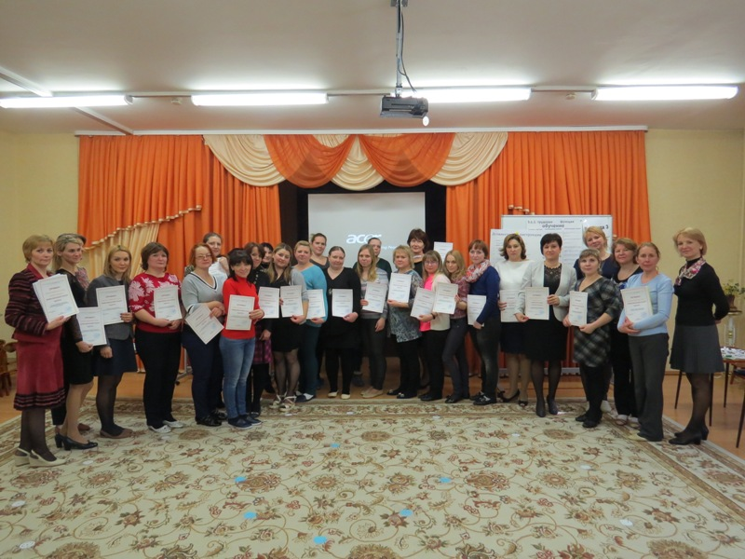
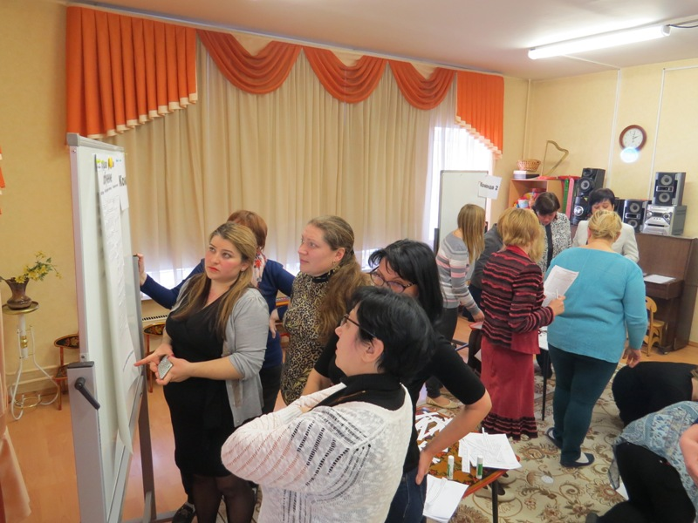
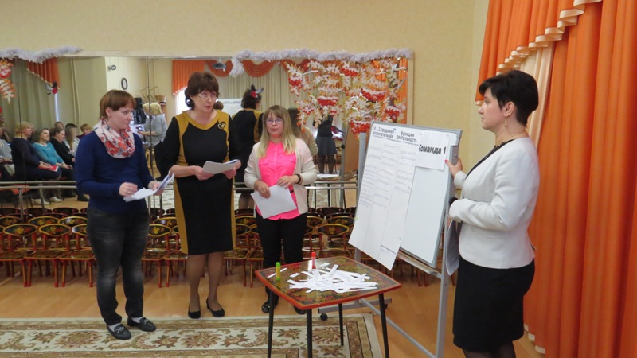
16 февраля педагоги дошкольных отделений изучали нормативный документ "Профессиональный стандарт педагога". Интерактивный модуль позволил педагогам не только ознакомиться с требованиями профстандарта, предъявляемыми к профессии воспитателя, но и самостоятельно смоделировать свои педагогические функции и трудовые действия. В конце модуля воспитатели заполнили анкеты, проведя самоанализ своей профессиональной деятельности в соответствии с требованиями профстандарта.

